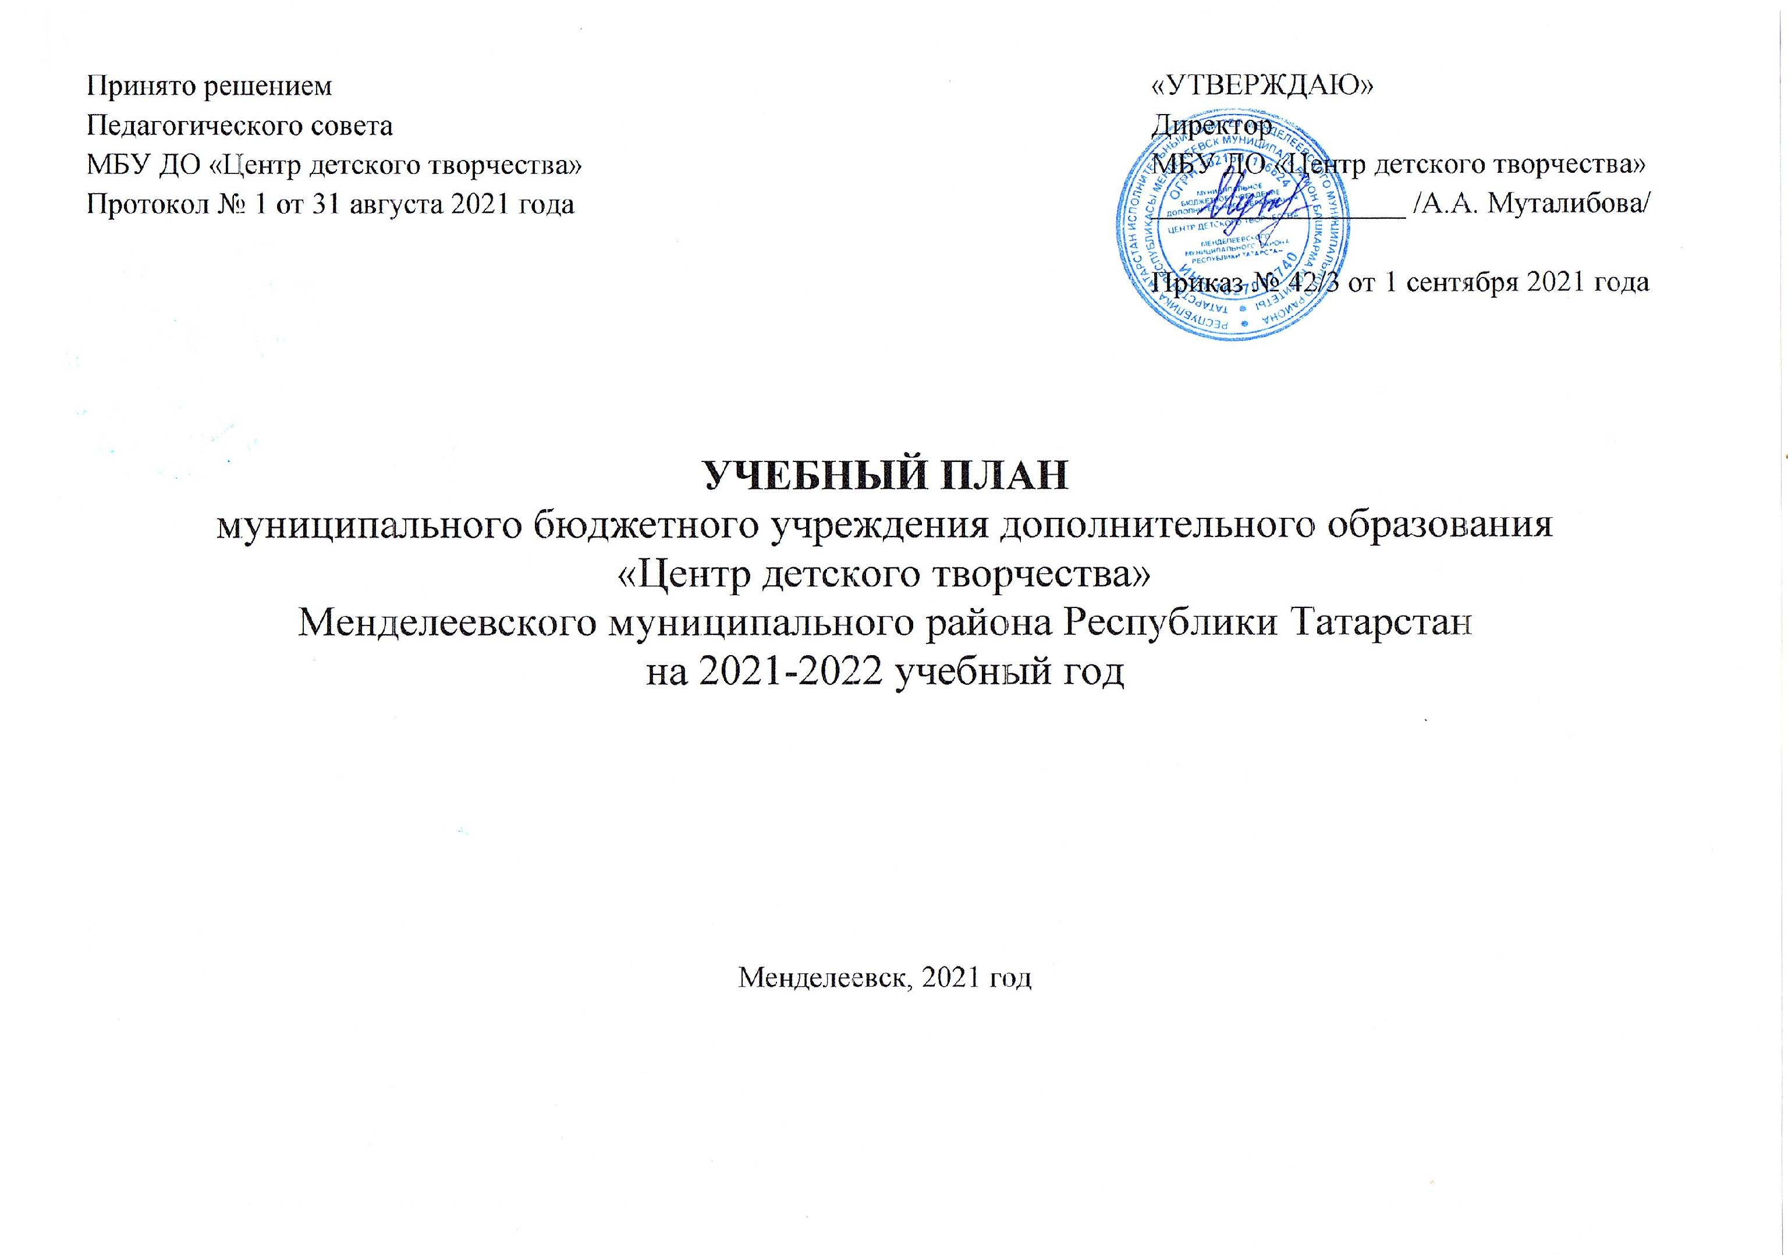

Пояснительная записка

В современных условиях в решении задач модернизации российского образования немаловажная роль отведена дополнительному образованию детей и взрослых как наиболее эффективной сфере развития социального и профессионального самоопределения и самореализации человека.
Дополнительное образование детей, основанное на добровольности и свободе выбора дополнительных образовательных программ, разнообразных видов деятельности, педагогов, времени, режима и форм занятий, имеет огромный потенциал для социального воспитания и всестороннего развития личности каждого ребенка, вносит значительный вклад в дело подготовки к взрослой жизнедеятельности подрастающего поколения.
Настоящий учебный план Муниципального бюджетного учреждения дополнительного образования «Центр детского творчества» Менделеевского муниципального района Республики Татарстан на 2021-2022 учебный год разработан в соответствии с нормативными документами:
- Конституция РФ;
- Конвенция ООН о правах ребенка;
- Федеральный закон от 29.12.2012 № 273-ФЗ "Об образовании в Российской Федерации";
- Закон «Об основных гарантиях прав ребенка в Российской Федерации»;
- Национальная доктрина образования в Российской Федерации на период до 2025 года;
- Национальная образовательная инициатива «Наша новая школа»;
- Указ Президента РФ «Об основных направлениях молодежной политики»;
- Федеральный закон от 24.06.1999 № 120-ФЗ «Об основах системы профилактики безнадзорности и правонарушений несовершеннолетних»;
- Решение Коллегии Министерства образования Российской Федерации от 18.01.2000 «О повышении роли системы дополнительного образования в работе с детьми с ограниченными возможностями здоровья»;
- Письмо Министерства образования Российской Федерации от 18.06.2003г. Ms28-02-484/16 «Требования к содержанию и оформлению образовательных программ дополнительного образования детей»
- Письмо Министерства образования и науки Российской Федерации от 11.12.2006 г. № 06-1844 «О примерных требованиях к программам дополнительного образования детей»;
- Приказ Министерства Просвещения Российской Федерации от 9 ноября 2018 г. N 196 «Об утверждении порядка организации и осуществления образовательной деятельности по дополнительным общеобразовательным программам»;
- Распоряжение Правительства Российской Федерации от 04.09.2014г №1726-р «Концепция развития дополнительного образования детей»
- Постановление Главного государственного санитарного врача Российской Федерации от 04.07.2014г №41 г.Москва «Об утверждении СанПин2.4.4.3172-14 «Санитарно-эпидемиологические требования к устройству, содержанию и организации режима работы образовательных организаций дополнительного образования детей»;
- Санитарные правила СП 3.1/2.4.3598-20 «Санитарно-эпидемиологические требования к устройству, содержанию и организации работы образовательных организаций и других объектов социальной инфраструктуры для детей и молодежи в условиях распространения новой коронавирусной инфекции (COVID-19) в эпидемиологическом сезоне 2020-2021 года.
- Устав МБУ ДО «ЦДТ»;
- Образовательные программы педагогов МБУ ДО «ЦДТ»;
- Положение о рабочей образовательной программе МБУ ДО «ЦДТ».
Цель деятельности МБУ ДО «ЦДТ» - дополнительное образование детей и взрослых по дополнительным общеразвивающим программам и оказание образовательных услуг в интересах личности, общества, государства.
Учебный план направлен на достижение цели учреждения и учитывает спрос на дополнительные образовательные услуги. Его содержание определяется следующими факторами:
- наличием в учреждении кадровых и материально-технических ресурсов по каждой направленности и программе;
- недельной нагрузкой на учащихся по конкретной программе дополнительного образования;
- суммарную недельную и годовую нагрузку по реализации каждой программы;
- количеством детей, желающих заниматься в конкретных детских объединениях;
- числом групп по годам обучения у педагога.
Учебный план составлен на основании распределения часов педагогами дополнительного образования согласно штатному расписанию.
Особенности учебного плана:
- учебный план направлен на реализацию целей и задач дополнительного образования и ориентирован на:
- формирование и развитие творческих способностей учащихся, в том числе и детей с ОВЗ;
- удовлетворение индивидуальных потребностей учащихся;
- обеспечение духовно-нравственного, гражданско-патриотического, военно-патриотического, технического, трудового воспитания учащихся;
- выявление, развитие и поддержку талантливых учащихся, а также лиц, проявивших выдающиеся способности;
- создание и обеспечение необходимых условий для личностного развития, укрепление здоровья, профессионального самоопределения и творческого труда учащихся;
- социализацию и адаптацию учащихся к жизни в обществе;
- формирование общей культуры учащихся;
- удовлетворение иных образовательных потребностей и интересов учащихся, не противоречащих законодательству Российской Федерации, осуществляемых за пределами федеральных государственных образовательных стандартов и федеральных государственных требований;
- формирование общей культуры личности учащихся на основе усвоения минимума содержания образовательных программ, их адаптация к жизни в обществе,
- создание основы для осознанного выбора и последующего освоения профессиональных образовательных программ,
- воспитание гражданственности, трудолюбия, уважения к правам и свободам человека, любви к окружающей природе, Родине, семье.
  - структура учебного плана определена условиями деятельности учреждения, запросами родителей и обучающихся, кадровой и материально-технической обеспеченностью образовательного учреждения;
  - принцип вариативности учебного плана является основополагающим и предполагает как свободный выбор деятельности, так и создание условий для успешности действий ребенка в соответствии с его способностями;
  - основой учебного плана являются модифицированные, интегрированные по содержанию и видам деятельности программы.
С учетом целей и задач учреждения в основу всех программ положены следующие принципы и идеи:
- общедоступность;
- адаптивность к уровню подготовки и развития обучающихся, преемственность, успешность;
- сотрудничества взрослых и детей;
- соблюдение безопасных условий организации занятий в детских объединениях.
В 2021-2022 учебном году учебный план МБУ ДО «ЦДТ» включает дополнительные общеразвивающие программы по следующим направленностям:
-художественно-эстетическое;
-техническое;
- научно-техническое;
- отдел по работе с детскими общественными организациями;
-интеллектуального;
-экологии, краеведения и туризма.
Программы разработаны в соответствии с Примерными требованиями к программам дополнительного образования детей, изложенными в письме Минобрнауки Российской Федерации, Департамента молодежной политики, воспитания и социальной защиты детей от 11 декабря 2006 г.№ 06-1844; адаптированы к условиям МБУ ДО «ЦДТ» и приняты педагогическим советом МБУ ДО «ЦДТ». Дополнительные общеобразовательные программы реализуются в полном объеме, согласно учебному плану и годовому календарному графику.
Реализуемые образовательные программы, предусмотренные учебным планом, обеспечивают полноту всего образовательного процесса обучающихся различных групп, создавая содержательную и технологическую преемственность этапов обучения.
Содержание дополнительных образовательных программ соответствует:
- достижениям мировой культуры, российским традициям;
- соответствующему уровню образования;
- направленностям дополнительных программ;
- современным образовательным технологиям, отраженным в принципах обучения (индивидуальности, доступности, преемственности, результативности); формах и методах обучения (активных методах обучения, дифференцированного обучения, занятиях, конкурсах, соревнованиях и др.); методах контроля образовательного процесса (анализе результатов деятельности детей); средствах обучения.
При формировании учебного плана были учтены санитарно-гигиенические требования к учреждениям дополнительного образования, в частности, рекомендуемый режим занятий в объединениях, нормативы наполняемости групп на занятиях.
В процессе занятий по программам учебного плана учащиеся развивают мышление, память, внимание, творческое мышление, художественное мастерство, национальное самосознание, умения действовать в чрезвычайных ситуациях. Занятия предполагают участие в соревнованиях, конкурсах, конференциях разного уровня.
Учебный план направлен на удовлетворение потребностей детей, на реализацию права обучающихся на качественное дополнительное образование и достижение ими социальной компетентности. Учебный план позволяет организовать в учреждении профилактическую работу с детьми «группы риска».
Занятия детей в МБУ ДО «ЦДТ» проводятся в любой день недели, кроме воскресенья, включая каникулярное время.
Занятия начинаются не ранее 8.00 и заканчиваются не позднее 20.00.
Расписание занятий в МБУ ДО «ЦДТ» составляются с учетом того, что они (занятия) являются дополнительной нагрузкой к обязательной учебной работе детей и подростков в школе. Между занятиями в школе и посещением МБУ ДО «ЦДТ» предусмотрен перерыв для отдыха не менее часа. Продолжительность занятий, как правило, не превышает 2 академических часа: 2 занятия по 40 минут с 10 минутным перерывом, в зависимости от возраста учащегося.
В образовательном процессе педагогами используются различные формы проведения занятий: теоретические (лекции, беседы, рассказ), практические (конкурсы, соревнования), игровые (развивающие, интеллектуальные), комбинированные (работа над проектами и т.д.).
В МБУ ДО «ЦДТ» имеется достаточный банк учебно-методической литературы. В работе детских объединений используются фондовые материалы методического кабинета, специальная литература из личных библиотек педагогов, информационные ресурсы городских библиотек, сети «Интернет», в частности сайты: Гарант, Консультант-плюс, Портал 273-ФЗ, Информационный портал: дополнительное образование, Справочник «Образование», ВФСК ГТО, МО и Н РФ, МО и Н РТ, ГБУ ДО РЦВР, МКУ «Управление образования Менделеевского МР РТ» и другие.

Учебный план по художественно-эстетическому направлению на 2021-2022 учебный год предполагает освоение учащимися следующих дополнительных общеразвивающих программ:
№ п/п | Наименование групп | Количество групп |  |  |  |  |  | Всего групп | Всего часов
№ п/п | Наименование групп | 1 год | 2 год | 3 год | 4 год | 5 год | 6 год | Всего групп | Всего часов
 | Дополнительная общеразвивающая программа «Жар птица» (Габдрахманова Л.М.) | 2 | 4 |  |  |  |  | 6 | 32
 | Дополнительная общеразвивающая программа «Радуга творчества» (Латыпова В.О.) | 5 | 1 |  |  |  |  | 6 | 26
 | Дополнительная общеразвивающая программа Объединение «Интерьерная кукла» (Аникина А.Н.) | 1 |  |  |  |  |  | 1 | 4
 | Дополнительная общеразвивающая программа «Театр моды» (Дождикова Л.Р.) | 1 |  |  |  |  |  | 1 | 4
 | Дополнительная общеразвивающая программа «Театр моды» (Аникина А.Н.) | 1 |  |  |  |  |  | 1 | 4
 | Дополнительная общеразвивающая программа «Мир рукоделия»  (Аникина А.Н.) | 2 | 3 |  |  |  |  | 5 | 26
 | Дополнительная общеразвивающая программа «Юный художник»(Ахкиямова Э.М.) | 3 | 1 |  |  |  |  | 4 | 18
 | Дополнительная общеразвивающая программа «Макрамэ»  (Шаяхметова Л.С.) | 1 |  |  |  |  |  | 1 | 4
 | Дополнительная общеразвивающая адаптированная программа «Семицветик» (Ахкиямова Э.М., дистанционная) | 1 |  |  |  |  |  | 1 | 4
 | Дополнительная общеразвивающая адаптированная программа «Колокольчики» (Ахкиямова Э.М.) | 1 |  |  |  |  |  | 1 | 4
 | Дополнительная общеразвивающая программа «Домисолька»  (Фирсова Ю.А.) | 2 |  |  |  |  |  | 2 | 8
 | Дополнительная общеразвивающая адаптированная программа «Макрамэ» (Для детей с ОВЗ)  (Шаяхметова Л.С.) | 1 |  |  |  |  |  | 1 | 4
 | Дополнительная общеразвивающая программа «Умелые ручки» (Мусикаева Ю.Ш.) | 1 |  |  |  |  |  | 1 | 4
 | итого | 22 | 9 |  |  |  |  | 31 | 142
Учебный план по отделу интеллектуального развития на 2021-2022 учебный год предполагает освоение учащимися следующих дополнительных общеразвивающих программ:

№ п/п | Наименование групп | Количество групп |  |  |  |  |  | Всего групп | Всего часов
№ п/п | Наименование групп | 1 год | 2 год | 3 год | 4 год | 5 год | 6 год | Всего групп | Всего часов
1 | Дополнительная общеразвивающая программа «Юный шахматист» (Кашипов И.Г.) | 2 |  |  |  |  |  | 2 | 8
2 | Дополнительная общеразвивающая программа «Разговорный английский» (Павлова И.П.) | 1 |  |  |  |  |  | 1 | 4
3 | Дополнительная общеразвивающая программа «Юный исследователь» (Малыхина Н.В.) | 1 |  |  |  |  |  | 1 | 4
4 | Дополнительная общеразвивающая программа «Юный шахматист» (Праздников Е.А.) | 1 | 2 |  |  |  |  | 3 | 16
5 | Дополнительная общеразвивающая программа «Нейрогимнастика» (Кашипова Л.Р.) | 2 |  |  |  |  |  | 2 | 8
6 | Дополнительная общеразвивающая программа «Игровой английский» (Иванова А.Ф.) | 5 |  |  |  |  |  | 5 | 20
7 | Дополнительная общеразвивающая программа «Хочу все знать» (Салахутдинова Э.Г.) | 2 | 2 |  |  |  |  | 4 | 20
8 | Дополнительная общеразвивающая программа «Логопедия» (Каримова И.Р.) | 1 |  |  |  |  |  | 1 | 4
9 | Дополнительная общеразвивающая программа «Шахматы» (Ахмадеева А.И.) | 1 |  |  |  |  |  | 1 | 4
10 | Дополнительная общеразвивающая программа «Шахматный клуб «Гамбит» (Лукьянов И.А.) | 3 |  |  |  |  |  | 3 | 12
11 | Дополнительная общеразвивающая программа «Нейрогимнастика»(Кашипов И.Г.) | 1 |  |  |  |  |  | 1 | 4
12 | Дополнительная общеразвивающая программа «Основы инвестирования» (Кашипов И.Г.) | 2 |  |  |  |  |  | 2 | 8
13 | Дополнительная общеразвивающая программа «В гостях у Айболита» (Сидоров С.П.) | 1 |  |  |  |  |  | 1 | 4
14 | Дополнительная общерзвивающая программа «АК АТ»  (Миннахметов А.Б.) | 1 |  |  |  |  |  | 1 | 2
 | итого | 24 | 4 |  |  |  |  | 28 | 118

Учебный план отдела краеведения, экологии и туризма на 2021-2022 учебный год предполагает освоение учащимися следующих дополнительных общеразвивающих программ:

№ п/п | Наименование групп | Количество групп |  |  |  |  |  | Всего групп | Всего часов
№ п/п | Наименование групп | 1 год | 2 год | 3 год | 4 год | 5 год | 6 год | Всего групп | Всего часов
1 | Дополнительная общеразвивающая программа «Школа юного эколога» (Колпакова А.Н.) | 2 |  |  |  |  |  | 2 | 8
2 | Дополнительная общеразвивающая программа «Край родной» (Тагирова Л.Ш.) | 1 |  |  |  |  |  | 1 | 4
3 | Дополнительная общеразвивающая программа «Каен түбә» (Миннахметов А.Б.) | 1 |  |  |  |  |  | 1 | 4
4 | Дополнительная общеразвивающая программа «Юные историки» (Мусикаева Ю.Ш.) | 2 |  |  |  |  |  | 2 | 8
5 | Дополнительная общеразвивающая программа «Путешествие по родному краю» (Логинова М.И.) | 3 |  |  |  |  |  | 3 | 12
6 | Дополнительная общеобразовательная программа «От Бондюги до Менделеевска» | 1 |  |  |  |  |  | 1 | 2
 | Итого | 10 |  |  |  |  |  | 10 | 38

Учебный план по научно-техническому направлению на 2021-2022 учебный год предполагает освоение учащимися следующих дополнительных общеразвивающих программ:

№ п/п | Наименование групп | Количество групп |  |  |  |  |  | Всего групп | Всего часов
№ п/п | Наименование групп | 1 год | 2 год | 3 год | 4 год | 5 год | 6 год | Всего групп | Всего часов
1 | Дополнительная общеразвивающая программа «Мобильная робототехника «Эволюция» (Галеев Э.Р.) | 1 | 2 |  |  |  |  | 3 | 16
2 | Дополнительная общеразвивающая программа «Авиамоделирование» (Васильев О.В.) | 3 |  |  |  |  |  | 3 | 12
3 | Дополнительная общеразвивающая программа «3-D моделирование» (Зигангареев И.Р.) | 1 |  |  |  |  |  | 1 | 4
4 | Дополнительная общеразвивающая программа «Лепка из глины» (Матющенко Р.Р.) | 1 |  |  |  |  |  | 1 | 4
5 | Дополнительная общеразвивающая программа «Волшебное дерево» (Ахкиямова Э.М.) |  | 1 |  |  |  |  | 1 | 6
6 | Дополнительная общеразвивающая программа «Волшебное дерево» (Шаяхметова Л.С.) | 3 |  |  |  |  |  | 3 | 12
7 | Дополнительная общеразвивающая программа «Разработка VR/AR приложений» (Лукьянов И.А.) | 1 |  |  |  |  |  | 1 | 4
8 | Дополнительная общеразвивающая программа «Страна мастеров» (Красильникова Л.Г.) | 2 |  |  |  |  |  | 2 | 9
9 | Дополнительная общеразвивающая программа «Научные игрушки» (Шаяхметова Л.С.) | 2 |  |  |  |  |  | 2 | 8
 | итого | 14 | 3 |  |  |  |  | 17 | 75

Учебный план по отделу работы с ДОО на 2021-2022 учебный год предполагает освоение учащимися следующих дополнительных общеразвивающих программ:

№ п/п | Наименование групп | Количество групп |  |  |  |  |  | Всего групп | Всего часов
№ п/п | Наименование групп | 1 год | 2 год | 3 год | 4 год | 5 год | 6 год | Всего групп | Всего часов
1 | Дополнительная общеразвивающая программа «Юные тимуровцы» (Узлова С.Н.) | 2 |  |  |  |  |  | 2 | 8
2 | Дополнительная общеразвивающая программа «Союз наследников Татарстана»  (Дождикова Л.Р.) | 5 |  |  |  |  |  | 5 | 20
3 | Дополнительная общеразвивающая программа «Юный журналист» (Муталибова А.А.) | 2 |  |  |  |  |  | 2 | 9
4 | Дополнительная общеразвивающая программа «Детская Дума» (Лукьянов И.А.) |  | 2 |  |  |  |  | 2 | 12
5 | Дополнительная общеразвивающая программа «Юнармия» (Зеленцова А.В.) | 1 | 4 |  |  |  |  | 5 | 28
 | Дополнительная общеразвивающая программа «ЮИД» (Узлова С.Н.) | 1 |  |  |  |  |  | 1 | 4
 | Итого: | 12 | 4 |  |  |  |  | 16 | 73

